
GUÍA DE LENGUAJE Y COMUNICACIÓN.

NOMBRE: ________________________ FECHA: ___________

I.- Completa las siguientes oraciones según corresponda.

A- Las palabras agudas llevan tilde cuando terminan en ______ , _______ o ___________.

B- Las palabras graves llevan tilde cuando terminan en _______________________ menos
_________, ________ o _____________.

C- Las palabras esdrújulas ______________ llevan tilde.

II.- Coloca tilde a las palabras que correspondan y marca en el recuadro si son agudas, graves o esdrújulas.

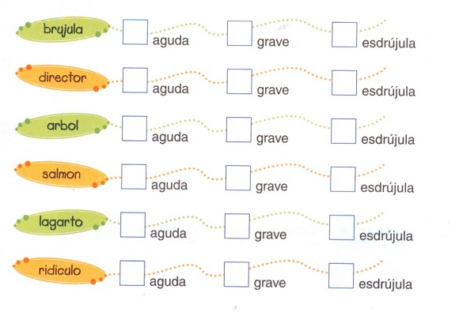

III.- Lee la siguiente historia y observa las palabras destacadas.

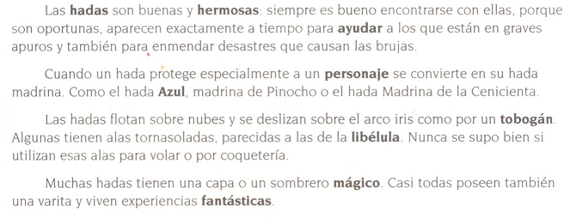

Identifica la sílaba tónica de las palabras destacadas y clasifícalas.

